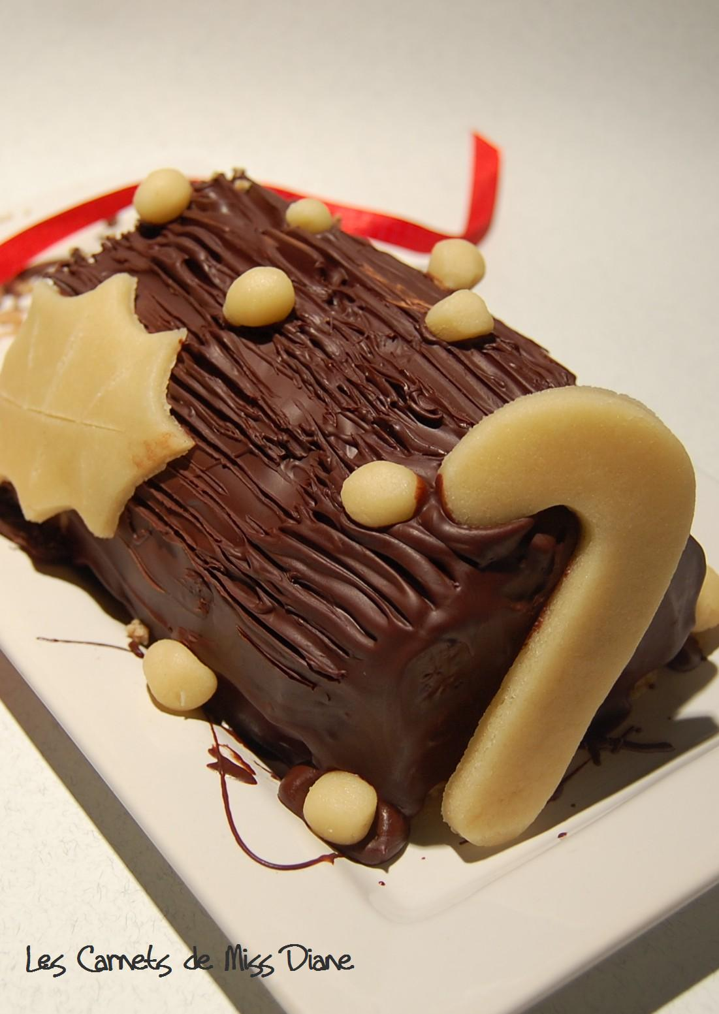 | BÛCHE AUX MARRONS  SANS GLUTEN, NI LACTOSE

Pour cette bûche, on peut se procurer des châtaignes, en saison, dans des fruiteries spécialisées mais on peut aussi utiliser des châtaignes en conserve, comme je l’ai fait. On trouve aussi de la purée « nature », non sucrée, aussi en conserve.

Pour le gâteau :
- 3 boîtes de châtaignes entières ou en purée non sucrée, en conserve (± 300 g chacune)
- 200 g de beurre doux
- 200 g de sucre à glacer

Pour le glaçage :
- 200 g de chocolat noir
- 25 g de beurre

Au robot, réduire la chair des marrons en purée, si ce n’est déjà fait. Ajouter le beurre ramolli et le sucre en poudre et mélanger avec les mains afin d’obtenir une pâte homogène. Former une bûche et l’envelopper dans un papier film (Saran Wrap). Réfrigérer.

Faire fondre le chocolat, additionné d’une cuillère à soupe d’eau, à feu très doux (au bain-marie ou au four à micro-ondes). Ajouter le beurre et mêler pour obtenir un glaçage bien lisse.

Recouvrir la bûche aux marrons avec le chocolat tiédi, légèrement refroidi. Décorer de quelques marrons ou de pâte d’amande. Réfrigérer au minimum 1 heure.

